Einen Pneumatik Zylinder soll mit dem Kinematik- Manager virtuell Funktionsfähig konstruiert warden.
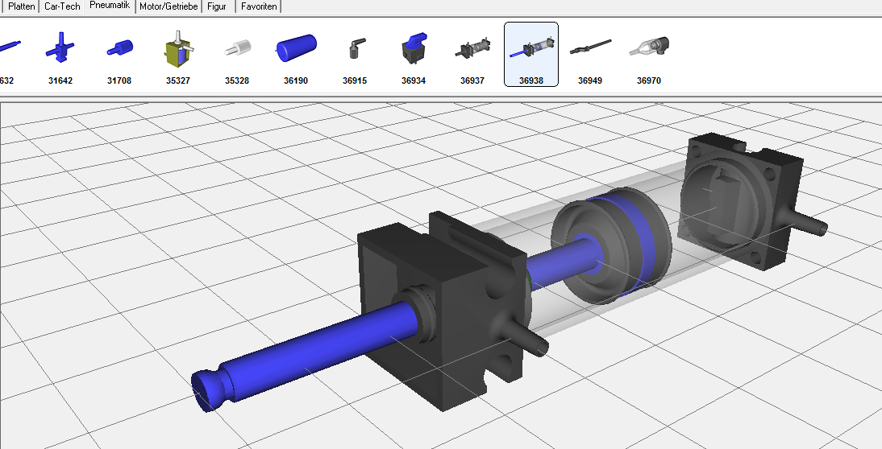
Dieser Zylinder besteht aus 4 Elementen.
Um die Zylinderstange bewegen zu können wird ein „Motor“ eingesetzt. Ich habe mich für einen
Abstandsring entschieden. Den kann man im Anschlussteil verstecken.
(Versuche die Zylinderstange zu verwenden haben zu Eigenartigen Verhalten geführt.)

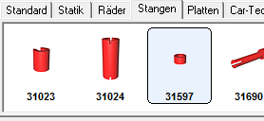
Dieser Abstandsring wird als Motor 1 definiert.
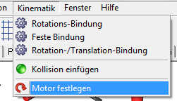
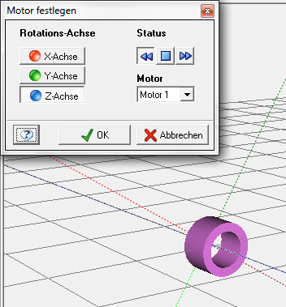
Um die „Rotation-/Translation-Bindung“ zu definieren ist es Einfacher wenn man die beiden Teile mit dem Koordinaten-Manager aus dem Zylindergehäuse verschiebt.
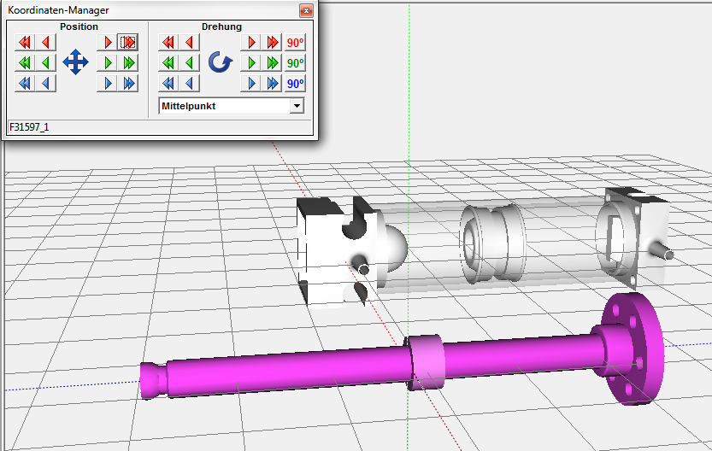
Die Beiden Ausgewählten Teile werden nun als „Rotation-/Translation-Bindung“ eingerichtet.
Beachte: Erst den Ring („Motor 1“) anwählen dann die Kolbenstange.
Hier werden die Richtung und der Vortrieb festgelegt. Dieser Wert kann jederzeit geändert werden.
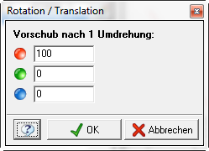
Mittels einer „Festen Bindung“ können jetzt noch die Kolbenstange mit der Kolbenfläche verbunden werden.
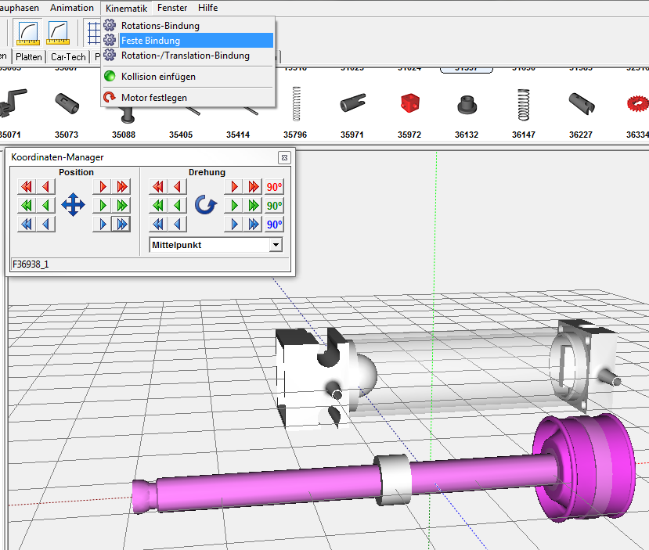
Jetzt kann die Funktionen mittels „Kinematik Modul starten/beenden“ getestet werden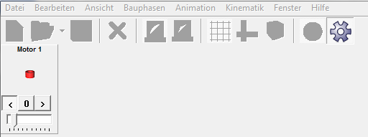
Damit der Kolben sich automatisch immer hin und her bewegt kann man noch Kollisionskugeln einsetzen.
Man kann aber auch mit nur eine Kugel das Ergebnis erzielen, da eine Kugel auch für beide Endpunkte verwendet werden kann.
Diese Kugel einfach auf die Kolbenstange platzieren.

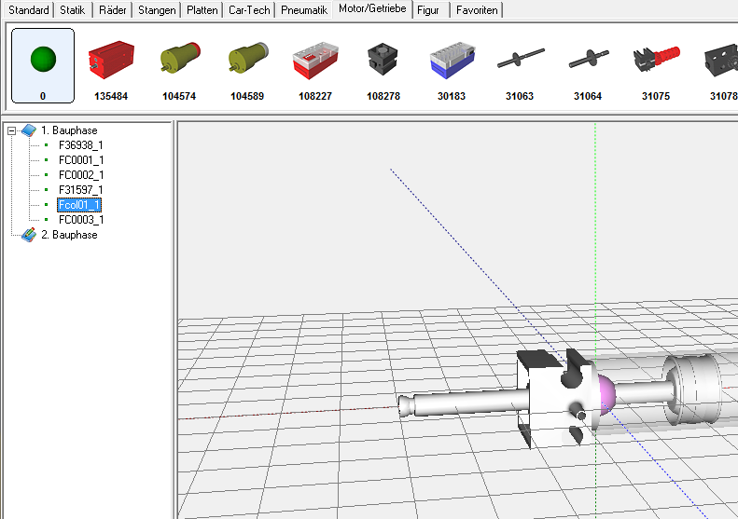
Beide Elemente selektieren und eine „Kinematik“ -> „Kollision einfügen“
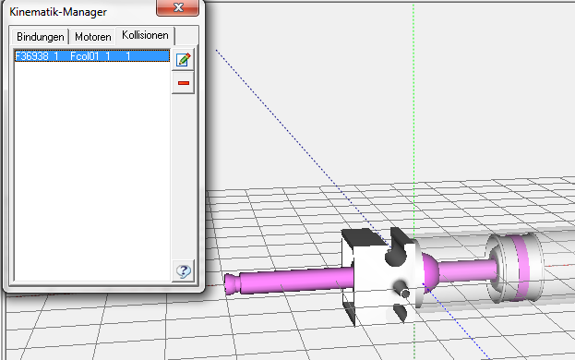
Hier kann man mittels der „Abstand“ Angabe und der Position des Kollisionskugeln die Umkehrpositionen definieren
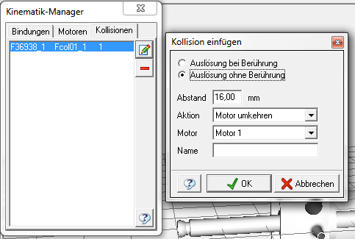

Anhang:

Zylinder mit Kinematik.ftm
[PART1]
NAME=F36938_1
XPOS=-8,88178419700125E-15
YPOS=1,4210854715202E-14
ZPOS=0
XUP=-1,29209486856517E-15
YUP=1
ZUP=-4,40243326238487E-8
XDIR=2,93495610037553E-8
YDIR=4,40243326238487E-8
ZDIR=1
COLOR=16728128
PHASE=1

[PART2]
NAME=FC0001_1
XPOS=-8,88178419700125E-15
YPOS=1,4210854715202E-14
ZPOS=0
XUP=-1,29209486856517E-15
YUP=1
ZUP=-4,40243326238487E-8
XDIR=2,93495610037553E-8
YDIR=4,40243326238487E-8
ZDIR=1
COLOR=5263440
PHASE=1

[PART3]
NAME=FC0002_1
XPOS=0
YPOS=0
ZPOS=0
XUP=-1,29209486856517E-15
YUP=1
ZUP=-4,40243326238487E-8
XDIR=2,93495610037553E-8
YDIR=4,40243326238487E-8
ZDIR=1
COLOR=5263440
PHASE=1

[PART4]
NAME=FC0003_1
XPOS=0
YPOS=0
ZPOS=0
XUP=-1,29209486856517E-15
YUP=1
ZUP=-4,40243326238487E-8
XDIR=2,93495610037553E-8
YDIR=4,40243326238487E-8
ZDIR=1
COLOR=16777215
PHASE=1

[PART5]
NAME=F31597_1
XPOS=-0,300000011920929
YPOS=2,24712623183611E-14
ZPOS=-1,3516273611458E-7
XUP=5,95570104147052E-23
YUP=1
ZUP=-4,40243326238487E-8
XDIR=1
YDIR=-3,21645938643244E-15
ZDIR=-7,30609457377795E-8
COLOR=255
PHASE=1

[PART6]
NAME=Fcol01_1
XPOS=0,600000143051148
YPOS=6,05133890045628E-15
ZPOS=-7,47144568435942E-8
XUP=5,95570104147052E-23
YUP=1
ZUP=-4,40243326238487E-8
XDIR=1
YDIR=-3,21645938643244E-15
ZDIR=-7,30609457377795E-8
COLOR=32768
PHASE=1

[COMMON]
Version=1
Count=6
InfModell=
InfOriginal=
InfGebaut=
TubeCount=0
KinematikCount=2
CollisionCount=1
HalbzeugCount=0
MotorSpeed1=1
MOTORROTATION1=1
MOTORSTATUS1=1
Motor1=F31597_1
MOTORSOUND1=0
MotorSpeed2=1
MOTORROTATION2=0
MOTORSTATUS2=0
Motor2=
MOTORSOUND2=0
MotorSpeed3=1
MOTORROTATION3=0
MOTORSTATUS3=0
Motor3=
MOTORSOUND3=0
MotorSpeed4=1
MOTORROTATION4=0
MOTORSTATUS4=0
Motor4=
MOTORSOUND4=0
MotorSpeed5=1
MOTORROTATION5=0
MOTORSTATUS5=0
Motor5=
MOTORSOUND5=0
MotorSpeed6=1
MOTORROTATION6=0
MOTORSTATUS6=0
Motor6=
MOTORSOUND6=0
MotorSpeed7=1
MOTORROTATION7=0
MOTORSTATUS7=0
Motor7=
MOTORSOUND7=0
MotorSpeed8=1
MOTORROTATION8=0
MOTORSTATUS8=0
Motor8=
MOTORSOUND8=0
KeyCount=0
AniLength=125

[CAMERA]
PositionX=0,304256141185761
PositionY=3,61369442939758
PositionZ=17,4308528900146
DirectionX=0
DirectionY=0
DirectionZ=-1
UpX=0
UpY=1
UpZ=0
TargetX=0
TargetY=0
TargetZ=0

[KINE1]
Modus=ROTTRANS
Bauteil1=F31597_1
Bauteil2=F36938_1
Rotation1=PITCHP
Rotation2=PITCHP
Z1=0
Z2=0
DX=100
DY=0
DZ=0
[KINE2]
Modus=ROTFEST
Bauteil1=F36938_1
Bauteil2=FC0001_1
Rotation1=PITCHP
Rotation2=PITCHP
Z1=0
Z2=0
DX=0
DY=0
DZ=0
[LOGIKCOMMON]
BLOCKCOUNT=0
CONNCOUNT=0

[KINECOLL1]
ACTIVE=0
OBJNAME1=Fcol01_1
OBJNAME2=F36938_1
ABSTAND=16
AKTION=3
PARAM1=1

